AIGC的分类与发展
前文提到了AIGC的概念为通过人工智能技术自动生成各种类型的内容，包括但不限于文本、图像、音频、视频、代码等。并将其内容生成过程比做大脑思考、创造并输出的一切成果。这个比喻中有三大要素：大脑即人工智能模型，思考、创造、输出喻指生成内容的技术手段，成果则是AIGC本身。下面，我将从这三要素入手，阐述AIGC的分类界定与发展历程。

一、AIGC的分类
1、按AI模型分类：
从根本上看，生成算法的本质就是对训练样本的分布状况进行建模，然后根据模型来抽取新的样本^{[1]}。现今市面上主流的生成式模型有五种，分别为：自回归模型、生成式对抗模型、变分自编码模型、流模型和扩散模型。
不同模型性能及生成内容特征对比^{[2]}
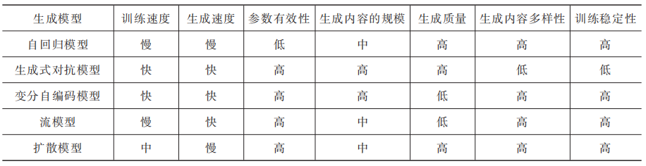
2、按技术路线分类：
AIGC并非大模型的“专利”，有多种人工智能技术路线来实现内容的生成。根据技术路线的不同，张新新系统地提出了四种技术路线^{[3]}：
基于群体智能的AIGC：其技术底座是群体智能，即“数量众多的无智能或低智能的简单个体聚集在一起组成群体，利用群体优势通过相互间的分工合作表现出智能行为特性”^{[4]}。该方法通过大规模群体协作生成半结构化或结构化的知识，代表产品为维基百科。
基于模板的AIGC：主要用于新闻机器人等领域，通过清洗数据并建立语料库，最后用户根据需要选择模板，筛选关键数据填入语言模板模型，自动生成稿件。
基于规则的AIGC：使用预先定义的规则和规则引擎进行交互，代表性产品如微软小冰。其技术路线主要包括语义解析、规则匹配、生成回复以及输出和交互等。
基于大模型的AIGC：这是当前第三次人工智能浪潮的主流，基于文本、图片、视频等大模型生成内容，在输出的长度、规模、质量和适应性上均有实质性提升。
3、按生成内容分类：
根据生成内容的形式，AIGC可分为文本生成、音频生成、图像生成和视频生成四大主要类别。此外，随着技术进步，还出现了3D内容生成、跨模态生成等更复杂的形式，但在本文中先按下不表。
文本生成：其代表为GPT系列、DeepSeek等，目前在智能写作、代码生成、法律文书书写等领域均有广泛应用，内容特点为语言表达流畅，逻辑性较强。
图像生成：其代表为Midjourney、Stable Diffusion等，内容可用于艺术创作、电商图片、设计草图。其视觉表现力丰富，风格多样，且因为有了巨量数据的加持，其内容具有创造性。例如神经风格迁移（neural style transfer）算法利用卷积神经网识别图像内容表征和风格表征并在特定神经网络层对图像进行重构，这就使AI画作能模仿特定风格的艺术作品^{[5]}。
音频生成：代表为Meta Omnilingual ASR，典型应用为语音合成、音乐创作、语音转写。该技术目前支持1600多种语言的语音转写，但其超强的模仿创作能力具有“双刃剑”属性，即AIGC 技术使虚假信息更“真实”、更具欺骗性，而且在多模态情境下可以采用文本、语音、视频“半真半假”的形式欺骗用户^{[6]}，存在对于信息伦理的负面影响。
视频生成：代表为Sora、RollingForcing等，可用于短视频生成、影视制作、广告创意，其技术时序一致性要求高，技术难度大，对资源投入要求大。

二、AIGC的发展
AIGC的发展是基于互联网形态演化的，这是源于互联网是承载内容的基础设施。与此同时，互联网演化也受内容产生方式的驱动。在Web1.0时代，内容以PGC为主，早期的各类门户、黄页、信息港是网络信息资源的主要供给方。到了Web2.0时代，以互联网企业为平台的UGC成为主流，各种类型的社交媒体、短视频APP、电商APP深刻地改变了人们的生产生活方式。Web3.0的组织形态仍未有统一的定义，但一般认为下一代互联网是以区块链技术为基础的包含人工智能、虚实共生、全真全息的互联网形态^{[7]}。因此，作为数字内容创新的AIGC的出现存在必然性。
聚焦于AIGC本身，其发展可分为三个阶段：
·早期萌芽阶段（20世纪50年代-90年代）：出现了计算机创作的音乐（《伊利亚克组曲》）、聊天机器人“Eliza”等早期探索，技术多为基于规则的简单生成。
·沉淀积累阶段（2000年代-2010年代中期）：随着深度学习发展，尤其是生成对抗网络（GAN，2014年） 和变分自编码器（VAE） 的出现，AIGC在图像、语音等领域的生成能力取得实质性进展，但生成质量和稳定性仍有局限。
·快速发展阶段（2018年至今）：以预训练大模型的出现为标志，AIGC进入爆发期。其中，张新新根据其演进历程的三个标志性里程碑——ChatGPT、Sora和国产大模型DeepSeek的面世，又将该阶段进行了具体细分：
1.ChatGPT为标志的文本大模型技术演进
ChatGPT的起源可以追溯到2018年6月。当时，OpenAI公司发布了GPT-1的模型，后续各种GPT的产品应运而生，最著名的是GPT-3模型——ChatGPT。
2022年11月，ChatGPT上线，在推出5天后注册用户量超百万，2个月后的月活用户量突破1亿，成为“史上用户增长速度最快的消费级应用程序”^{[8]}。自此，生成式人工智能爆发式增长和迅猛式发展的大幕开启。
作为第三次人工智能浪潮标志性产品之一，ChatGPT的关键技术原理由数据、算法和算力构成，具体表现为“海量无标注文本数据和高质量人工标注数据优势、基于人类反馈的强化学习算法优势以及持续超强算力的支持”^{[9]}。其核心技术的关键“在于预训练、大模型以及生成性，对数据要素进行深度模拟、价值链接和结构化的处理”^{[10]}。
2.Sora所代表的视频大模型技术演进
2024年2月，OpenAI发布了一款文本转视频的人工智能模型Sora，它可以根据文字描述生成达60秒的逼真高清视频。Sora作为物理世界的模拟器，将文字转换为三维的动态视频，其逼真程度和拟像程度不可小觑，并且是继ChatGPT之后又一项里程碑式的人工智能大模型。
Sora作为文生视频大模型、多模态大模型，“能够依据文本指令，生成逼真、连贯、高清、具备可观时长的一镜到底视频，创设具有多个角色、特定运动以及不同主题和背景的复杂场景”^{[11]}。
Sora等文生视频大模型的特征包括以下方面：其一，大模型根据文本指令生成视频，所生成的视频逼真、形象、高清、连贯并具备一定的时长。其二，具备较强的理解、模拟、复刻时空的能力，能够理解和创建时空。早前，人工智能技术实现从零到一的突破时，人智能只是局限于专精的领域，而Sora将真实世界模拟生成后再突破，是对现实世界的抽象表达，是对人类的情感、场景及其匹配的细腻超越，因而被称为“物理世界模拟器”。其三，大模型具备现实和虚拟融合的能力，为元宇宙的突破性进展，为单一智能体和多智能体的创设，提供了有力的技术支撑。Sora是将一个虚拟的模型衍生为一个现实的模型的过程产品，其与语义世界完全融合也是未来的发展方向之一^{[12]}。
总之，Sora的出现是对信息处理模式的根本性变革，也是信息生成三重进化的体现。
3.DeepSeek所指征的开源大模型技术演进
在激发全民族文化创新创造活力的宏大语境中，在科技自主创新和人才自主培养良性互动的时代背景下，国产大模型迎来了DeepSeek这一标志性科技成果，迎来了中国通用AI发展的弯道超车时刻，迎来了“以知识内涵蒸馏和提纯、数智生态理性和人文关怀为核心”^{[13]}的数字文明新范式、新模式。
此外，开源的技术路线使得DeepSeek为“全球南方”国家的人工智能发展提供了有益借鉴，而与此形成鲜明对比的是“OpenAI等研发机构的大模型尽管推动了社会的智能化转型，但是不同国家之间存在较高的技术壁垒，对全球的发展造成了较大阻碍”。
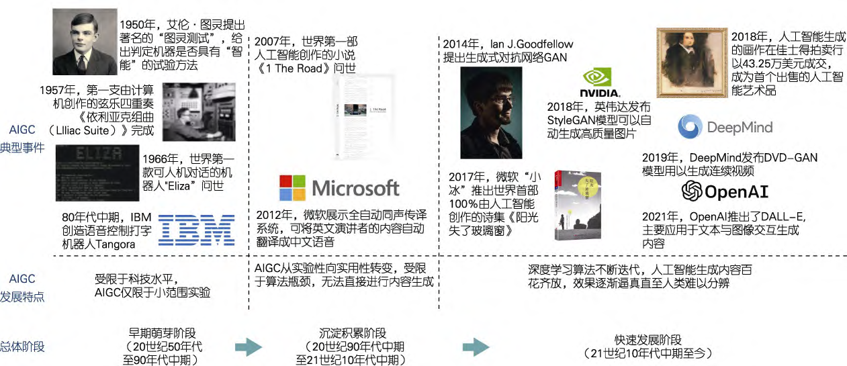
AIGC发展历程^{[14]}
综上，AIGC历经数十载的技术积淀，终于在预训练大模型和多模态技术的驱动下迎来爆发。它已从最初的概念验证工具，发展为兼具内容创造力、跨模态融合和认知交互能力的新型生产力工具。随着技术的不断成熟和应用场景的持续拓展，AIGC将在传媒、电商、影视、娱乐、医疗、金融、教育等更多领域发挥重要作用。同时我们也应看到，AIGC的发展仍面临着信息伦理、技术壁垒等多重挑战，需要建立健全的法律法规、清晰的伦理准则和全社会广泛的共识与协作。

参考文献
- Bond-Taylor S.，et al.，“Deep Generative Modelling：A Comparative Review of Vaes，Gans，Normalizing Flows，Energy-based and Autoregressive Models”，IEEE Transactions on Pattern Analysis and Machine Intelligence，2021.
- 陈永伟.超越ChatGPT：生成式AI的机遇、风险与挑战[J].山东大学学报(哲学社会科学版),2023,(03):127-143.DOI:10.19836/j.cnki.37-1100/c.2023.03.012.
- 张新新.“人工智能+”出版：AIGC研究进展述评-基于《国务院关于深入实施“人工智能+”行动的意见》视角[J/OL].上海理工大学学报(社会科学版),1-11[2025-11-29].
- MARTINEZ-TORRES R, OLMEDILLA M. Identification of innovation solvers in open innovation communities using swarm intelligence[J]. Technological Forecasting and Social Change, 2016.
- Liu J, Yang H, Li Q N. Coverless Image Steganography Based on Neural Style Transfer[C]//Proc SPIE 12342, Fourteenth International Conference on Digital Image Processing（ICDIP 2022）.SPIE,2022,12342: 870-878.
- 李白杨,白云,詹希旎,等.人工智能生成内容（AIGC）的技术特征与形态演进[J].图书情报知识,2023,40(01):66-74.DOI:10.13366/j.dik.2023.01.066.
- 张新新 , 夏翠娟 , 肖鹏 , 等 . 共创元宇宙：理论与应用的学科场景 [J]. 信息资源管理学报 ,2022,12（5）：139-148.（Zhang Xinxin,Xia Cuijuan,Xiao Peng,et al. Co-Creation of Metaverse: A Disciplinary Scenario of Theory and Application[J]. Journal of Information Resources Management,2022,12（5）:139-148.）
- 赵秋爽, 赵瑞, 冯志杰, 等. ChatGPT 应用前景的简析 [J]. 互联网天地, 2023(3): 34 − 37.
- 张新新, 丁靖佳. 生成式智能出版的技术原理与流程革新 [J]. 图书情报知识, 2023, 40(5): 68 − 76.
- 喻国明, 苏健威. 生成式人工智能浪潮下的传播革命与媒介生态−从 ChatGPT 到全面智能化时代的未来 [J]. 新疆师范大学学报 (哲学社会科学版), 2023,44(5): 81 − 90.
- 张新新, 孟轶. Sora 驱动下的融合出版新技术新业态新模式分析 [J]. 中国编辑, 2024(4): 29 − 36.
- 胡泳. AI 视频的兴起: Sora 类生成式平台的可能性与风险 [J]. 传媒观察, 2024(4): 5 − 19.
- 令小雄. DeepSeek 开启后 ChatGPT 时代−基于数字范式革新及其运演哲思 [J]. 西北工业大学学报 (社会科学版), 2025(2): 59 − 67.
- 卢兆麟,宋新衡,金昱成.AIGC技术趋势下智能设计的现状与发展[J].包装工程,2023,44(24):18-33+13.DOI:10.19554/j.cnki.1001-3563.2023.24.003.

